Причинно-следственные связи на уроках географии.
УУД: установление причинно-следственных связей, выполняя задания по построению логической цепочки из имеющихся звеньев с опорой на иллюстративный материал.
Объект оценивания – письменный ответ, представляющий логическую схему или цепочку из предложенных звеньев.
Учебная ситуация: Ежегодно в Кунгуре проходит «Небесная ярмарка» - международный фестиваль воздухоплавания. Главным зрелищем, несомненно, являются полеты тепловых аэростатов. Но почему иногда намеченные полеты приходится отменять? Какое погодное явление чаще всего мешает аэростатам подниматься высоко в воздух?
Техническое задание
- Рассмотрите иллюстрации.
- Познакомьтесь с причинами и следствиями.
- Составьте логическую цепочку, отражая причину и следствия.
- Выделите главную причину образования ветров.
- Время на работу - 7 минут.
Критерии оценивания
№ | Критерии | Показатели | Баллы
1 | Составление логической цепочки | Использовано 4 звена | 3
 |  | Использовано 3 звена | 2
 |  | Использовано 2-1 звено | 1
 |  | Использовано 0 звеньев | 0
2 | Установление причинно-следственных связей | 4 правильных | 3
 |  | 3 правильных | 2
 |  | 2-1 правильных | 1
 |  | 0 правильных | 0
3 | Выделение главной причины | Правильно | 1
 |  | Неправильно | 0
4 | Соответствие временным нормам | Уложился во времени | 1
 |  | Не уложился во времени | 0

Почему дует ветер?

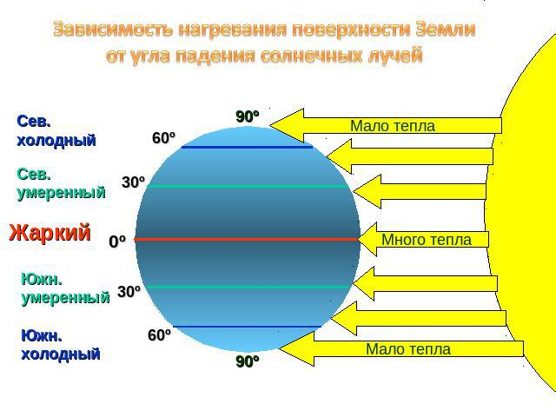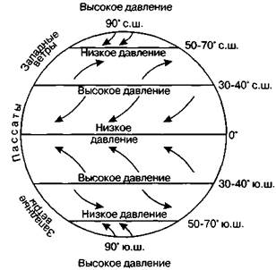
Ветер - это движение воздуха.
Образование ветра: причины и следствия
- разница атмосферного давления,
- шарообразность Земли,
- угол падения солнечных лучей,
- различие в нагревании земной поверхности.

Образование ветра

